V4 – Flammenfarben
Bei diesem Versuch werden unterschiedliche Metallpulver in der Brennerflamme verbrannt. Dabei kann anhand der Heftigkeit der Reaktion eine Aussage über die Affinität des jeweiligen Metalls zu Sauerstoff getroffen werden.

Gefahrenstoffe
Zinkoxid |  |  | H: 410 |  |  | P: 273
Eisenoxid |  |  | H: - |  |  | P: -
Kupferoxid |  |  | H: 302-410 |  |  | P: 264-270-273-301+312-330-501,1
Zink |  |  | H: 260-250-410 |  |  | P: 222-223-231+232-273-370+378-422
Eisen |  |  | H: - |  |  | P: -
Kupfer |  |  | H: 228-410 |  |  | P: 210-273-501
 |  | 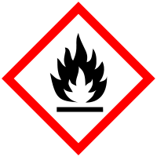

Materialien: Gasbrenner, Stativ und Klemmen, Magnesiarinne, feuerfeste Unterlage
Chemikalien: Zinkpulver, Eisenpulver, Kupferpulver
Durchführung: Der Gasbrenner wird mithilfe von Stativklemmen über einer feuerfesten Unterlage waagerecht eingespannt, um eine Verschmutzung des Brenners durch Metallstaub zu vermeiden. Anschließend wird eine kleine Menge eines Metallpulvers auf die Magnesiarinne gegeben und vorsichtig in die Flamme gerieselt. Dieser Vorgang wird mit allen Metallen wiederholt.
Beobachtung: Bei Zink ist eine helle, bläuliche Flamme zu beobachten. Bei Eisen orange-weiße Funken und bei Kupfer eine grünliche Flamme.
,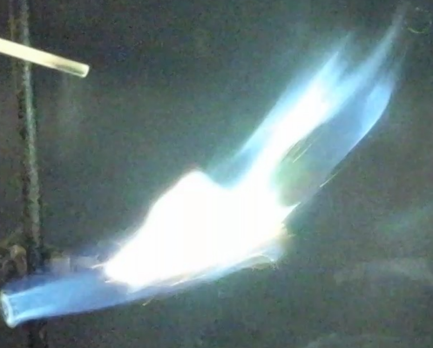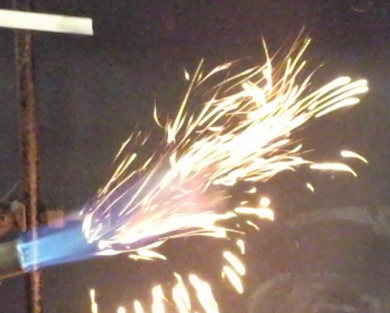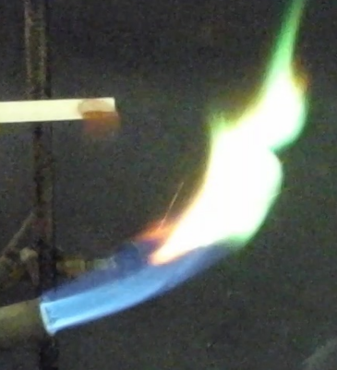
Abb. 5: Zink Verbrennung (links), Eisenverbrennung (Mitte), Kupferverbrennung (rechts)
Deutung: Die Unterschiede in der Heftigkeit der Reaktionen lässt sich durch die unterschiedliche Affinität der Metalle zu Sauerstoff erklären. Je höher die Affinität, desto mehr Energie wird bei der Reaktion freigesetzt. Folgende Reaktionen laufen ab:
${4 Fe}_{(s)}+ {3 O}_{2 \left(g\right)} → {2 Fe}_{2}O_{3 (s)}$
${2 Zn}_{(s)}+ { O}_{2 \left(g\right)} → {2 ZnO}_{(s)}$
${2 Cu}_{(s)}+ { O}_{2 \left(g\right)} → {2 CuO}_{(s)}$
Entsorgung: Die Produkte werden im Feststoffabfall entsorgt
Literatur: Irmer, E. Elemente Chemie , Klett, 1. Auflage, 2008, S. 41.
Unterrichtsanschlüsse: Der Versuch eignet sich als Einstiegsversuch in die Thematik der Affinitätsreihe der Metalle. Anhand der unterschiedlich heftigen Reaktionen kann eine vorläufige Affinitätsreihe erstellt werden, welche dann mit weiteren Versuchen überprüft werden kann. Weiterführend können auch die Begriffe edel und unedel anhand der aufgestellten Reihe behandelt werden. Auch die Rolle des Zerteilungsgrades bei Reaktionen kann anhand des Versuches thematisiert werden, wenn als Vergleich z.B. jeweils eine Platte des jeweiligen Metalls in die Flamme gehalten wird.

